به نام خدا

گزارش تمرین شماره 3 وایرلس

حسام تاج‌بخش

93725102

دکتر ازهری

1. س برای به دست آوردن نمودارهای لازم کافی است script.bash را اجرا کنیم. تمام نمودارها در داخل پوشه img ذخیره می‌شود. اگر اندازه بسته‌ها بزرگ باشد هنگامی که کانال روشن باشد loss بیشتر از زمانی که کانال خاموش باشد، خواهد بود. ولی اگر اندازه بسته‌ها کوچک باشد، میزان loss کمتر یا برابر است.

اگر اندازه بسته‌ها بزرگ باشد، گذردهی زمانی که کانال خاموش است بیشتر است. ولی اگر اندازه بسته‌ها کوچک باشد گذردهی تقریبا برابر است.

اگر اندازه بسته‌ها کوچک باشد RTT همیشه از حالتی که بسته‌ها بزرگ باشد بسیار کوچکتر است.(چه کانال روشن باشد چه خاموش). ولی برای زمانی که طول بسته‌ها یکسان باشد، RTT لینکی که روشن است بیشتر خواهد بود.

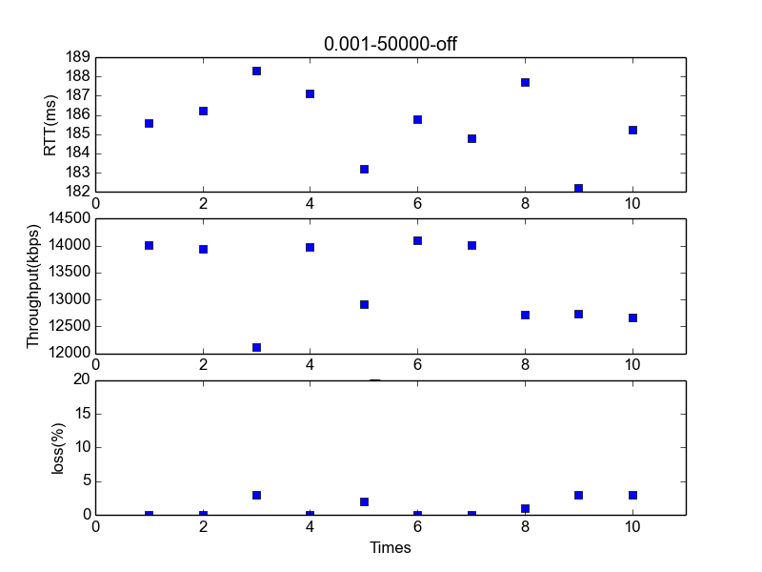

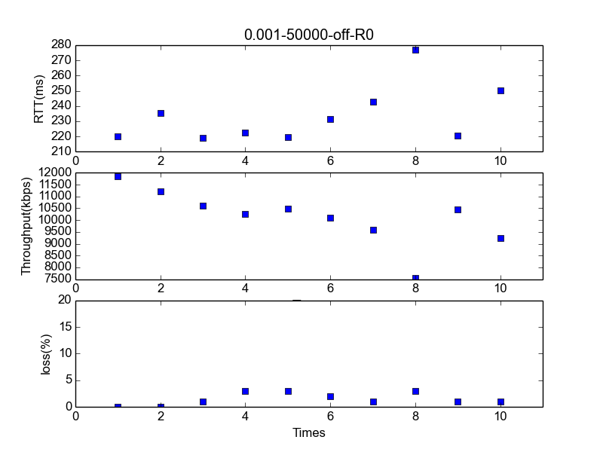

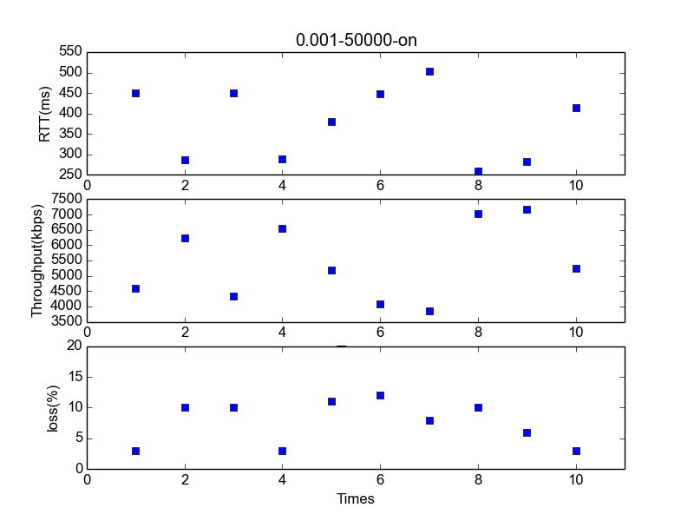

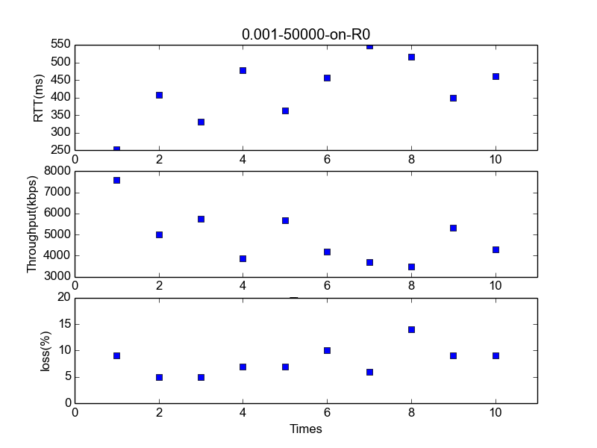

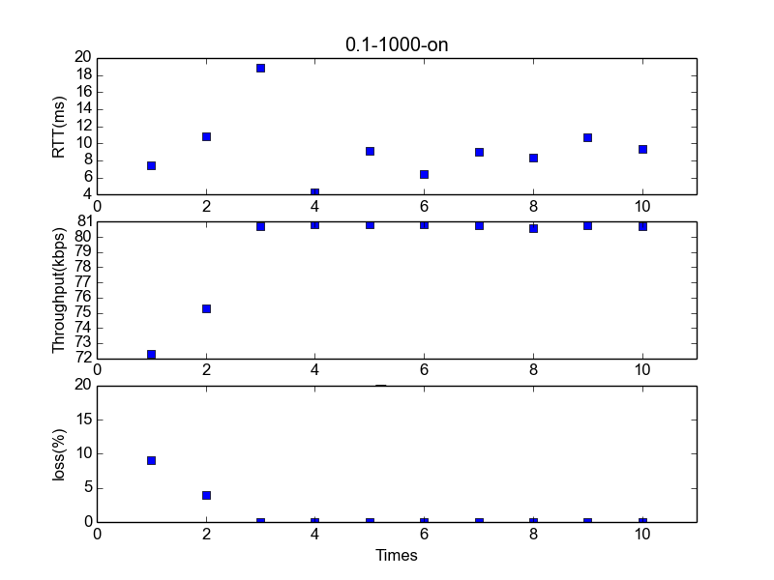

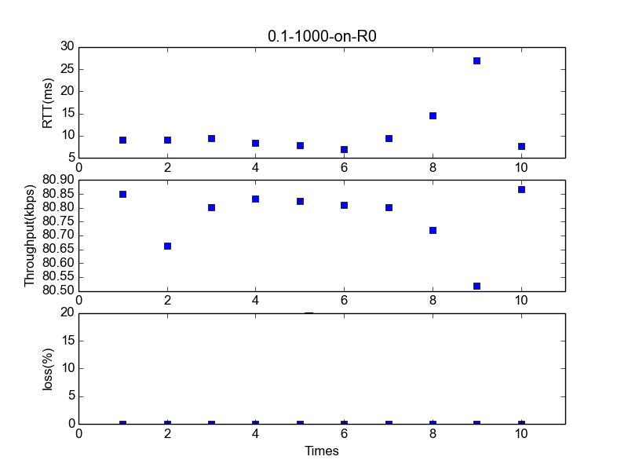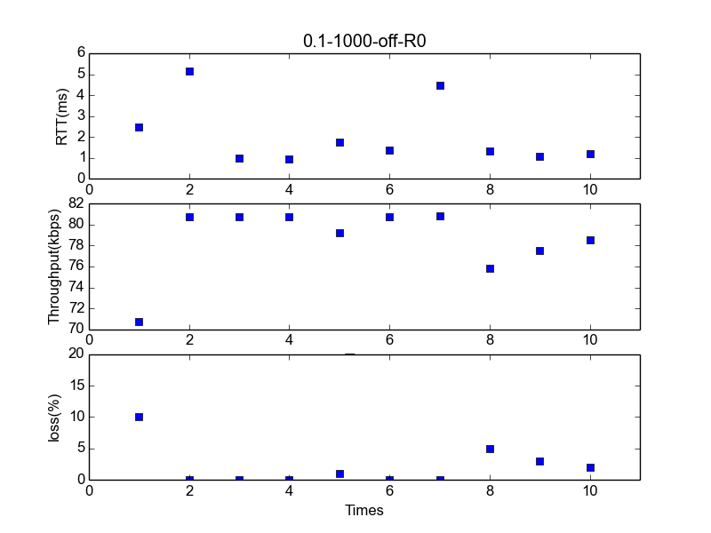

1. برای اجرا کردن این قسمت کافی است اسکریپت script.bash را اجرا کنیم.

در این حالت اگر کانال روشن باشد، همیشه loss بیشتر خواهد بود. به خصوص زمانی که بسته‌ها بزرگ باشد و بسته‌های رها شده در لایه MAC، دوباره ارسال نمی‌شوند.

اگر کانال روشن باشد، گذردهی کمتر است، همچنین اگر اندازه بسته‌ها کوچکتر باشد، گذردهی باز هم کمتر خواهد بود.

در مورد RTT همان نتایج قسمت 1 را مشاهده می‌کنیم.

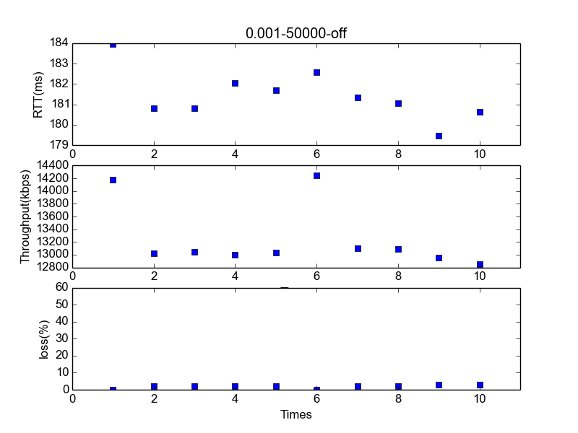

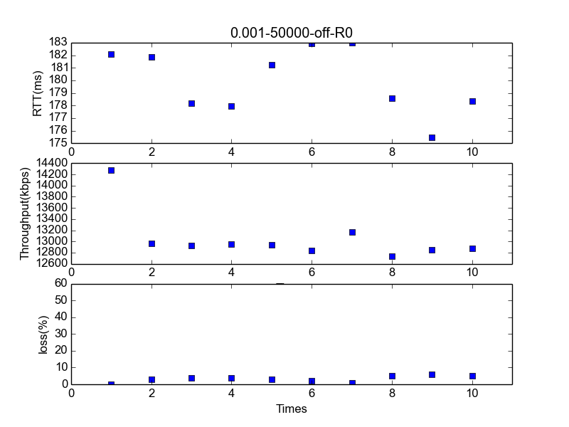

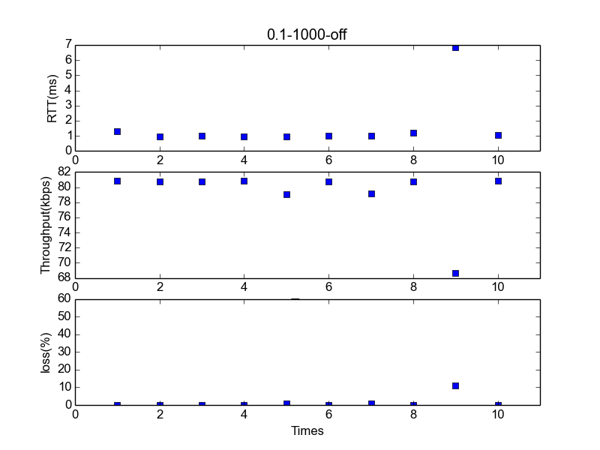

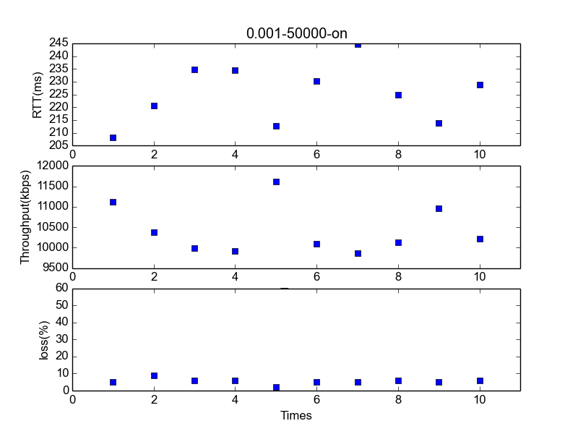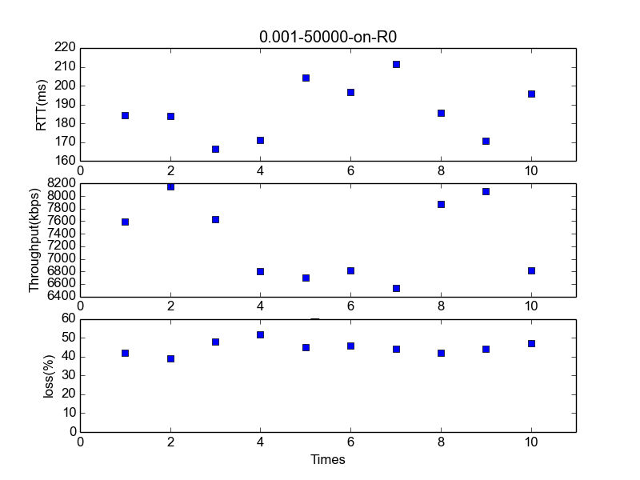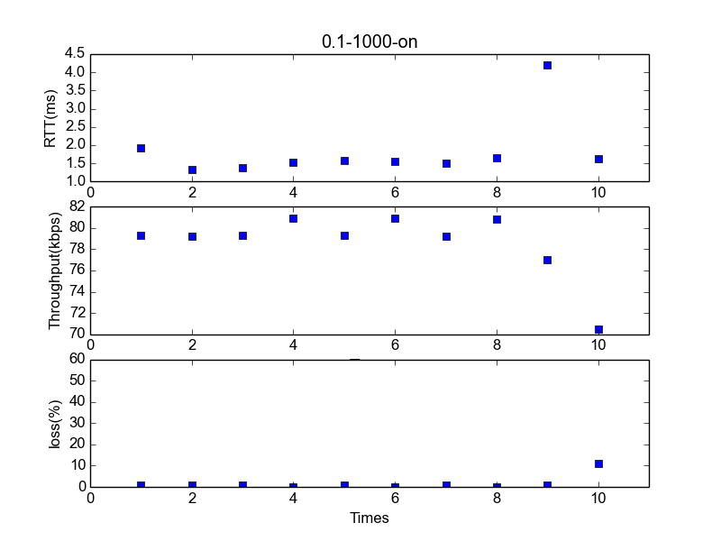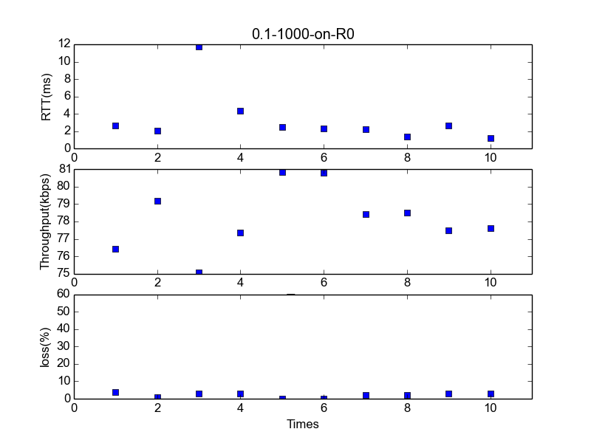

1. این حالت اگر کانال روشن باشد نسبت به کانال خاموش، گذردهی کمتر، RTT بیشتر و loss بیشتر خواهد بود. اگر طول بست‌ها بزرگ باشد، RTS گذردهی بهتری دارد. اگر loss نیز زیاد باشد، RTS بهتر است. در غیر اینصورت RTS سربار اضافی به شبکه وارد میکند و تاثیر مثبتی نخواهد داشت.

